

Stop slaveri! Kildepakke 1: Plantageliv

1.1 En beskrivelse af hierakiet blandt de slavegjorte i Dansk Vestindien fra o. 1740. Fundet i plantageejeren J.L. Carstens arkiv, men er sandsynligvis ikke skrevet af ham.

Markslaver
Alle dem, Som kaldes Plantay-Slaver [markslaver] ere de gemeene Arbeidere, som icke bruges i deris Herris Huuse, og derfor maa de underholde sig selv med Kost og Klæder og nyder indtet af deris Herre uden et Lidet Støkke Iord, som er den yderste Pyndt af Herrens Grund, hvilcken de hver Søndag beplandter med Frugter til deris daglig Underholdning.

Husslaver
Ligesom disse Huus-Slaver og Slavinder maae udrette ald anden fiin og Grov-gierning, saa maa de og giøre denne U-Sædvanlige opvartning, at naar deris Herre eller Frue paa Naturens Vegne vil søge deris Almindelige Stoelegang i deris Hemmelig Gemack, da maa der en Slave eller en Slavjnde for magelighedens skyld med sin Vidsk følge dennem efter. Denne Vidsk er en aftursken Mayz-stock 3 alen Lang med en Langagtig Rund og Blød Dusk paa Enden, dend er Lige som et Mosqvedonner-Røer, der Voxser Her i Mooserne, og naar Naturen har faaed sit Debitum, da maa Slaven eller Slavinden med deris Vidsker, aftørre og afvidske dennem.

Håndværkerslaver
En del af dem ere Potte-Magere, der af Ler laver og brænder alle de Potter og Bakker, som over hele Landet ere brugelige baade hos de Blanke og Sorte at koge og stege og varme Mad i. En del ere Maatte-Magere, som laver alle de Maatter de selv ligger paa og sælger af dem til de Blanke, der belægger deris Gulve dermed overalt i Huusene. En del ere Sæcke-Magere, som laver en slags Sæcke af Rør, der ere ogsaa Kurve-Magere, som binder Kurve. Foruden alle disse opregnede Levemaader ere der kun endnu flere, saa alle de, som bare vil bestille noget, kan nok ernære sig.

Arbejdsspørgsmål
1: Giv en karakteristik af de tre kategorier af slavegjorte i Dansk Vestindien. Hvordan er de placeret i det sociale hierarki?
2: Hvilke opgaver hører med til de forskellige arbejdskategorier?
3: Hvilke ligheder og forskelle er der mellem de tre kategorier af slavegjortes arbejde og tilværelse?

1.2 Slavesang sunget på St. Croix. Observeret og nedskrevet af plantagelægen ved de Schimmelsmannske plantager, Johan Christian Schmidt, i 1788.

Farvel min mesterneger*, e-samja*!
Jeg må flygte nu, e-samja!
Så kan du ikke slå mig mere, e-samja!
De hvide er ikke gode, e-samja!

Farvel min søster, e-samja!
I dag er det mandag, e-samja!
Farvel min mor, e-samja!
Jeg må løbe bort nu, e-samja!

Farvel mine kammerater, e-samja!
Farvel min gode ven, e-samja!
Farvel min far, e-samja!
Dette land er ikke godt, e-samja!

Farvel min kone, e-samja!
Lev vel sammen med min mor, e-samja!
Tænk på mig altid, e-samja!
Nu siger jeg farvel, e-samja!

*Mesterneger: En slavegjort person som var sat til at overvåge de andre slavers arbejde.
*e-samja: Kreol for ”oh, jeg ulykkelige”

Arbejdsspørgsmål
1: Hvad fortæller sangen om livet for en slavegjort person på en plantage i Dansk Vestindien?
2: Det var strengt forbudt for en slavegjort person at flygte eller at planlægge sin flugt fra en plantage. Hvorfor sang de slavegjorte alligevel om flugt?
3: Straffen for at flygte fra en plantage varierede alt efter hvor langvarig flugten havde været: Fra afhugning af et ben til dødsstraf. Slavesangen handler dog ikke om straf, men om andre ofre. Hvad må den slavegjorte efterlade/undvære hvis han eller hun lykkes med at flygte?

1.3 Plantageliv i billeder
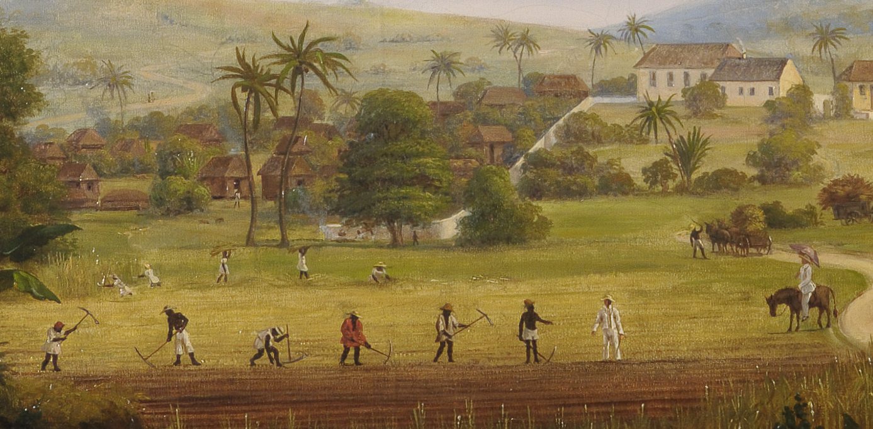
Billedet er et udsnit af et maleri af plantagen Mary’s Fancy på St. Croix o. 1850. Hele billedet kan ses online på Museet for Søfarts billedarkiv.

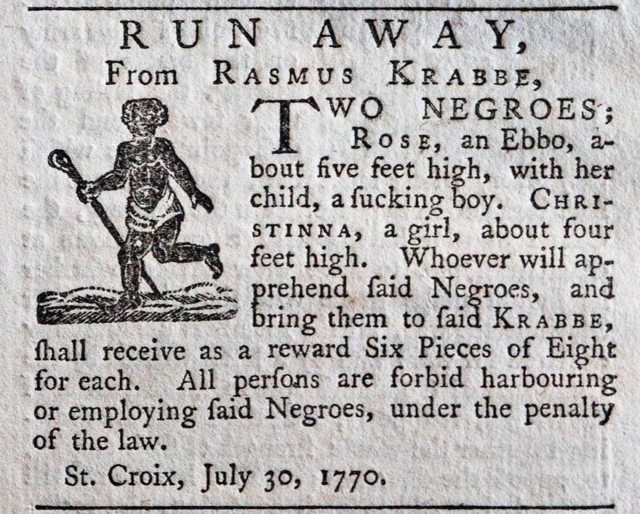
Efterlysning i avis fra Dansk Vestindien, 1770: Rose og hende spædbarn (”sucking boy”, altså et barn der bliver ammet) er flygtet sammen med pigen Christinna.

